1. WOCHE | 1.-7. JANUAR 2023 | TEIL DER FAMILIE GOTTES
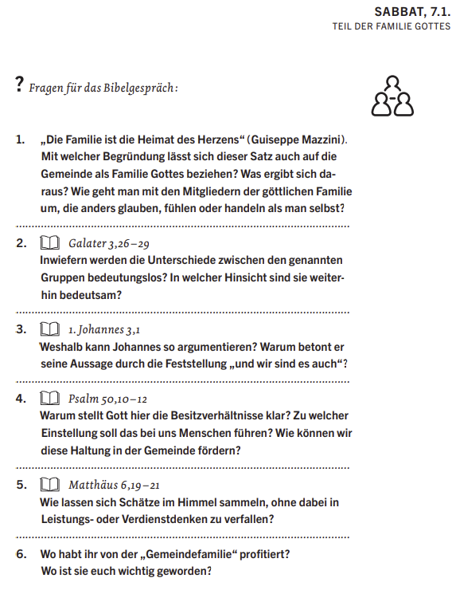
2. WOCHE | 8.-14. JANUAR 2023 | GOTTES BUND MIT UNS IM BLICK AUF…
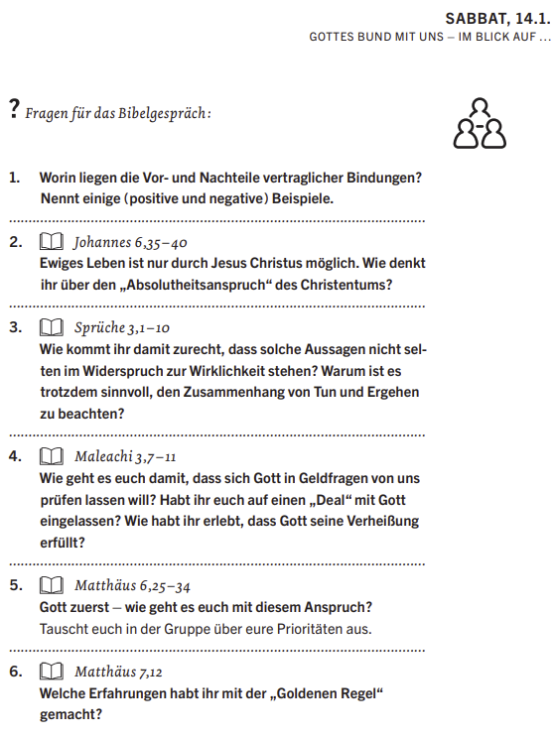
3. WOCHE | 15.-21. JANUAR 2023 | SEGEN DER DANKBARKEIT
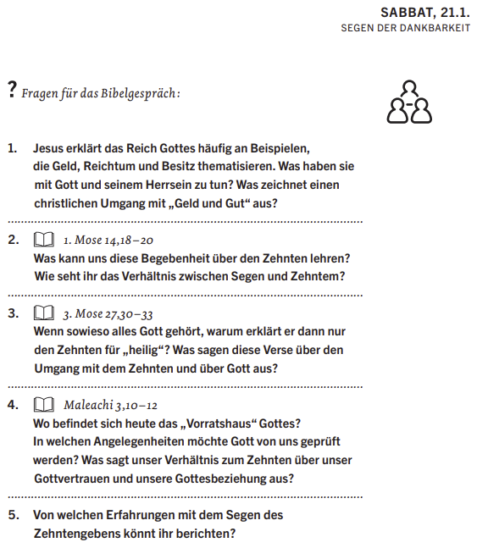
4. WOCHE | 22.-28. JANUAR 2023 | AUFRUF ZUR GROSSZÜGIGKEIT
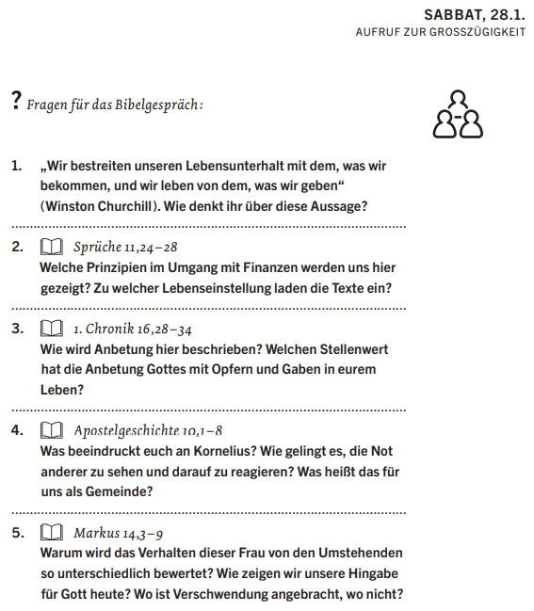

5. WOCHE | 29. JANUAR – 4. FEBRUAR 2023 | UMGANG MIT SCHULDEN
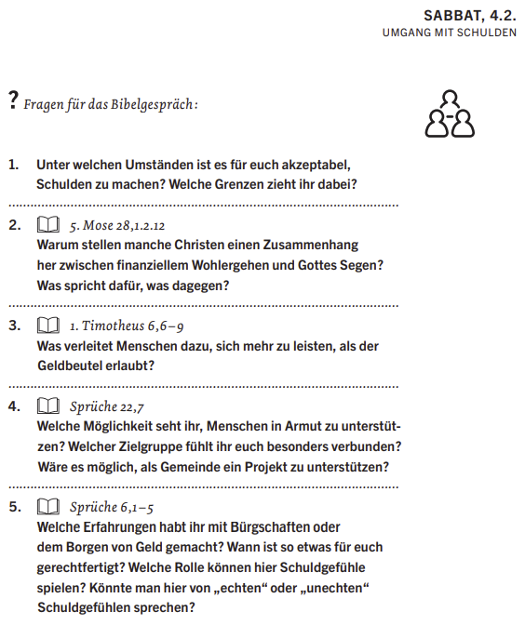
6. WOCHE | 5. – 11. FEBRUAR 2023 | (UN)WEISE ENTSCHEIDUNGEN
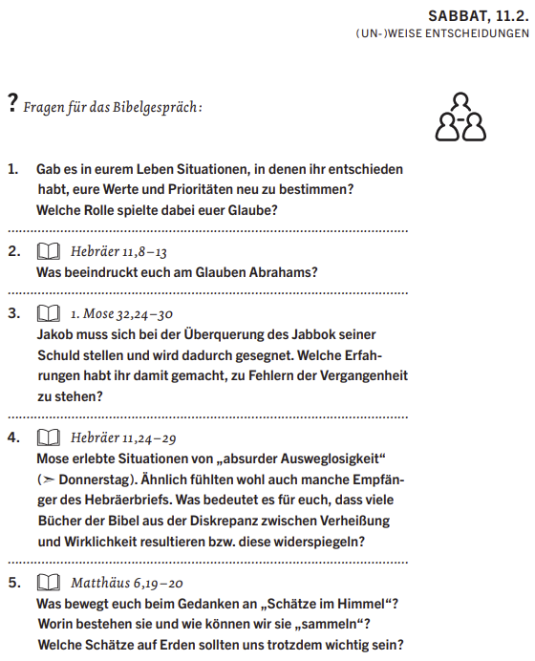
7. WOCHE | 12. – 18. FEBRUAR 2023 | DIE GERINGSTEN SEINER BRÜDER
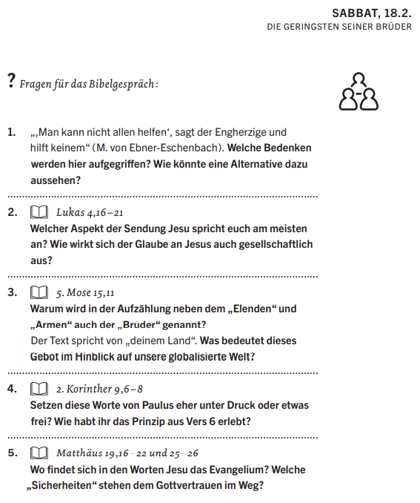

8. WOCHE | 19. – 25. FEBRUAR 2023 | WEGE ZUM ERFOLG
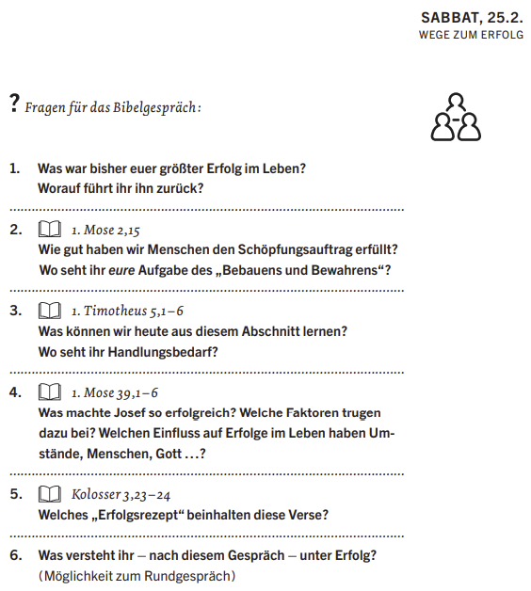
9. WOCHE | 26. FEBRUAR – 4. MÄRZ 2023 | WARNUNG VOR HABGIER
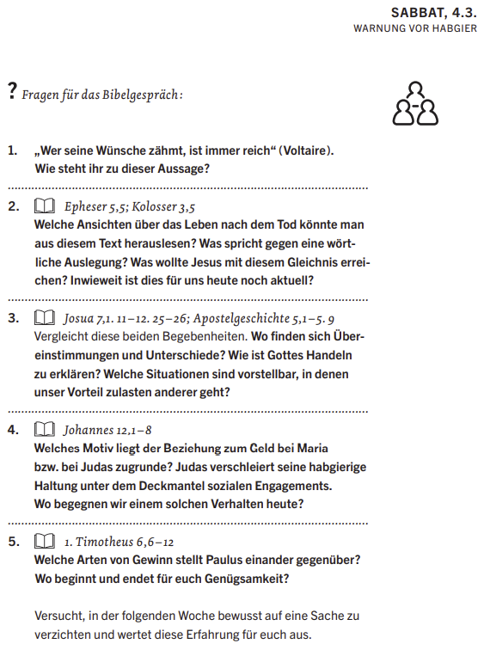
10. WOCHE | 5. – 11. MÄRZ 2023 | KLUGE ALTERSVORSORGE
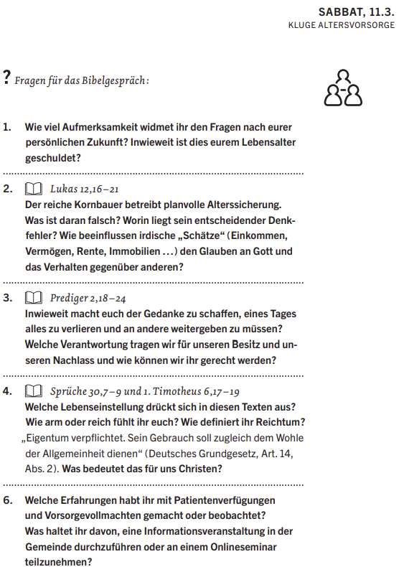
11. WOCHE |12. – 18. MÄRZ 2023 | IN EXTREMSITUATIONEN
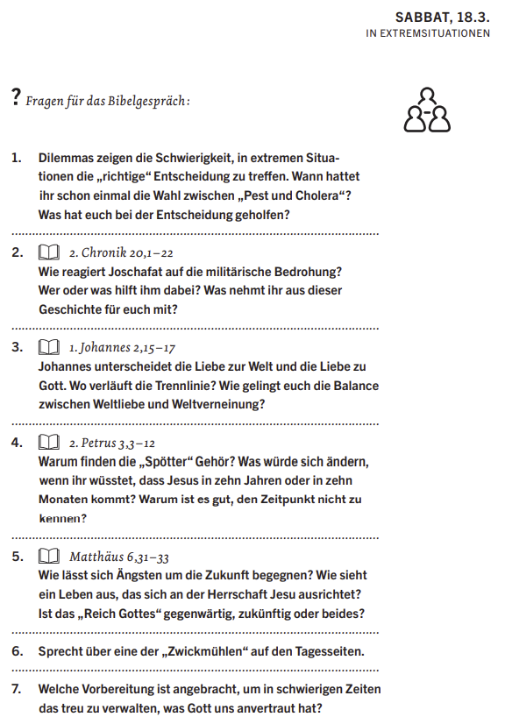
12. WOCHE |19. – 25. MÄRZ 2023 | BELOHNUNG FÜR TREUE
